**Complément concertation publique A63**

Complément à mon précédent dépôt et après deux autres réunions de concertation publiques qui ont soulevées d’autres questionnements :

Nous n’avons toujours pas réussi (malgré plusieurs demandes) à obtenir l’information claire suivante :

Combien cette autoroute va rapporter au concessionnaire et à l’Etat ? Sur ce point, il semble que l’omerta soit de mise puisque la Dreal a apporté à l’oral la réponse suivante à la question « combien cela va-t-il rapporter par an à l’Etat et au concessionnaire ? »

« Chaque concessionnaire ne veut pas dévoiler son modèle économique vis à vis de la concurrence » : Ce n’est pas une réponse à la question et en plus, ce n’est pas ce qui était demandé !

Je ne demande pas le modèle économique du concessionnaire : je me fiche de savoir combien d’agents vont embaucher Atalandes versus Vinci, ni combien de fois la Sanef a prévu de refaire le goudron dans les 40 ans à venir si c’est eux qui gagnent le marché.

Ce sont en effet des sociétés privées et leurs niveaux de marges les regardent.

Non c’est le modèle économique fixé par l’état qui m’intéresse !

Ce que je demande est simple ! Et c’est le même contrat de base quel que soit le prestataire !

Je demande le calcul de la rentabilité de ce péage avec ce qui est annoncé : 1.4 euros pour les voitures et 7 euros pour les PL sur la totalité du parcours (sur une base 2020 qui ne sera donc pas le tarif péage appliqué en 2035) et je veux donc savoir

* Combien l’état touchera par an
* Combien le concessionnaire touchera, quel qu’il soit et quoi qu’il fasse avec cet argent dans son entreprise.
* Et enfin je demande la durée de la concession (annoncée par oral sur 40 ans à Salles !). 40 ans de concession quand les travaux engagés seront couverts en 15 ans .... Pourquoi un tel cadeau ?

J’estime qu’un écrit sur ces données est ESSENTIEL. J’ai bien l’impression que l’état ne s’intéresse pas beaucoup à l’audit financier établi en décembre par les parlementaires sur les concessions autoroutières et qui met pourtant en avant la manne financière accordée aux entreprises privées depuis des années !

La Dréal nous a bien expliqué combien cet élargissement couterait et là, bizarrement, il n’y a aucuns secrets d’état sur le coût ... Le montant de travaux est bein écrit sur la concertation en gros et en gras avec la justification « l’état n’a pas d’argent » et il est affiché en toute transparence. Histoire qu’on voit bien que ça coûte de l’argent.

Mais en ce qui concerne les recettes en revanche, plus personne ....

Tout ceci doit être public et clairement expliqué ce qui n’a jamais été le cas tout au long de la concertation. Je rappelle qu’il s’agit de l’argent du contribuable !

Autre réponse de la Dreal par oral : « il y a des généralités sur des coûts à intégrer que nous allons vous fournir. » : Est ce qu’il s’agit de ce que l’état paie par an pour l’entretien de cette autoroute ? Si oui c’est en effet une donnée intéressante. Mais quand y aurons-nous donc accès ? Pour le moment point de retours. Or la concertation est terminée ce jour. Nous ne le saurons donc jamais.

On a tous bien compris sur ce dossier que l’impact environnemental, les gaz à effet de serre, les nuisances de reports de trafic pour les riverains, le ferroutage non développé ...  N’intéressent pas beaucoup l’état ....

Ce qui passionne l’Etat en revanche (et qu’ils n’osent pas mettre en avant) c’est la rentabilité effarante de ce nouveau morceaux d’asphalte .. (D’après mes calculs et le trafic ce sera l’un des morceaux d’autoroute le plus rentable de France ...). Environ 35 millions d’euros pour l’état via les taxes et le reste pour le concessionnaire : 45 millions. Ce sera peut être un peu moins, ou un peu plus (en fonction de l’état du trafic et du prix final du péage) mais comment avoir la donnée exacte puisque l’état ne la fournit pas ...

Il y a bien une note qui s’appelle « péage » qui a été ajoutée en fin de concertation mais qui est une somme de nouvelles pages dithyrambiques sur l’intérêt d’un péage et tout ce qui ne sera pas possible de faire pour moduler les tarifs...

Ce n’est pas vraiment transparent et ça ne répond pas à la question de la rentabilité qui a été posée. C’est encore une fois dirigé dans le sens du péage pour le justifier ou tout au moins vendre des abonnements péages. La question posée par les citoyens n’est pas de demander à l’Etat de faire le service commercial pour le futur concessionnaire mais de savoir combien de temps et combien d’argent celui-ci et l’Etat vont engranger sur son dos. La réponse ne correspond donc pas à la question posée ...

La transparence doit être faite, comme il se doit avec de l’argent public et une mise en concession du domaine public.

Il y a eu un débat parlementaire en décembre 2022 sur les concessions d’autoroute et on ne peut pas dire qu’il soit en faveur de ce que l’Etat a laissé aux concessionnaires depuis des années. Alors je ne comprends pas, pourquoi continuer ? Pourquoi ne pas tirer des leçons du passé ? Pourquoi continuer sauf si c’est pour engranger des recettes fiscales supplémentaires ?

J’invite aussi à lire aussi « l’évaluation socioéconomique » qui en plus d’être incompréhensible pour le commun des mortels n’est pas franchement claire.

Pour exemple en cas de péage il y a une décroissance des trafics de PL ; bizarre ..alors que si on ne met pas de péage il y a une croissance de PL. Pourquoi ? Parcequ’ils passent tous sur les axes secondaires ??

Ce n’est toujours pas clair pour moi et je pense qu’une fiche synthétique et explicative est nécessaire. Seulement voilà comme sur beaucoup d’incohérences à propos de ces études, elle ne viendra pas.

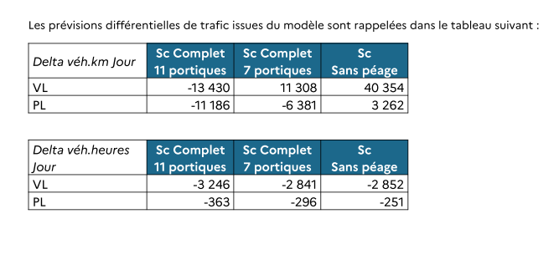

A propos de l’impact écologique, il a été sans cesse minimisé au cours de la concertation comme si artificialiser ces zones n’avait pas d’importance. Pourtant l’impact est aussi important qu’au milieu d’un champ ! En photos le terre-plein central qui parait il « n’est pas une zone de biodiversité ... » eh ben moi je demande ce que c’est une zone de biodiversité si ce n’est pas une bande de 200 mètres avec des arbres ?

Puisqu’il parait qu’artificialiser cette zone n’a aucune conséquence grave je vous ajoute quelques photos de cette fameuse bande sans intérêts ou qui ne porte pas à conséquences ....

Je me demande sur cette concertation ce que le mot « environnement » signifie réellement pour la Dreal et pour les services de l’état en général.

Il y a deux conséquences à cette imperméabilisation : une sur la faune et la flore, l’autre sur les effets d’albédo. Or nous n’avons aucune donnée sur ces deux impacts. Donc dire que ce n’est « pas grave » par oral et à de nombreuses reprises ne suffit pas. Il faut quantifier les choses, les préciser. On parle de 35 hectares artificialisés, ce n’est pas rien du tout.

Vous noterez sur les photos que le trafic routier est loin d’être saturé une fois que l’on s’est un peu éloigné de la rocade bordelaise (photo prise en allant à Salles à 18 heures un soir de semaine) ... et qu’à ces endroits la mise à 3 voies n’a aucun intérêt si ce n’est financier. En effet il n’y a passé Cestas dans le sens des départs aucune saturation qui nécessite une mise à trois voies.

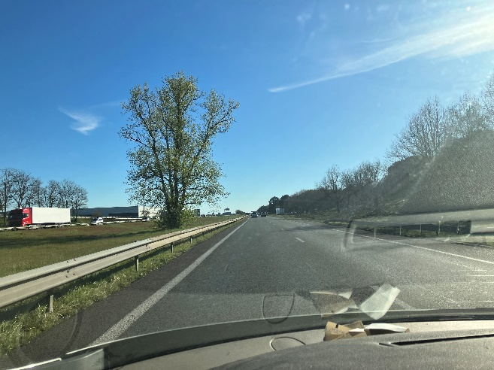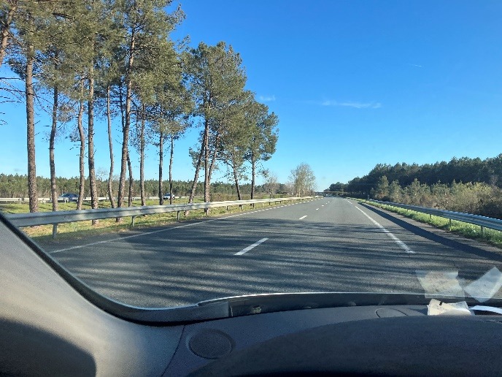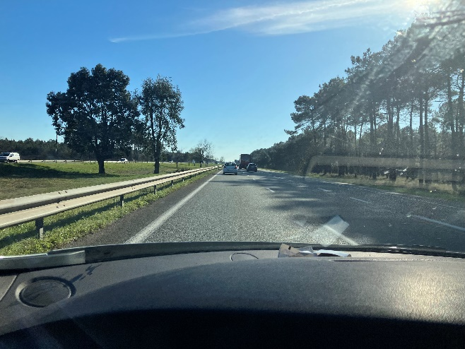

A propos de l’étude des Gaz à effet de serre. La conclusion apportée par la préfecture suite aux demandes des citoyens est presque drôle. Il parait évident que construire des routes aboutit forcément à une augmentation des émissions de GES. A la fois lors de la construction de la nouvelle route mais aussi ensuite à travers son usage. Construire des routes a toujours aboutit à une augmentation des GES et à une augmentation du trafic routier. Pourtant voici la conclusion de la préfecture.

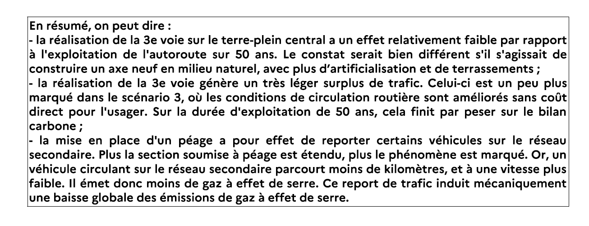

Cette conclusion consiste à dire en gros que seule une 3 voies avec péage a des bienfaits sur les GES. Sans péage cela augmente le trafic sur l’autoroute et donc ça pollue.

Il n’y a d’ailleurs aucun mot pour dire qu’on peut aussi rester sur l’existant et que c’est mieux pour l’environnement.

La conclusion appuie le fait qu’avec un péage on sature les réseaux secondaires et donc on pollue moins. En fait, on devrait dire que l’on asphyxie plus la population locale avec un péage et qu’on leur envoie un maximum de trafic en plus. (Encore une fois aucune prise en compte de l’habitat local) ; Et puis on oublie de dire que c’est la vitesse moindre qui diminue la pollution et on oublie de prendre en compte que la rocade saturée induit déjà un trafic avec une vitesse faible sur l’autoroute et que donc l’A63 est déjà un axe avec une vitesse faible en fin de parcours. Donc on ne compare pas avec une autoroute à 130 km/h sur l’ensemble de l’axe. D’autant que la vitesse y est souvent réduite.

Et puis il y a cette conclusion risible qui consiste à faire croire que construire des autoroutes dépollue.

Donc on devrait faire des autoroutes partout avec péages et les plus longues possibles !! Comme ça on limitera le réchauffement climatique versus ne rien faire .... car tout le monde prendra les petites routes et roulera moins vite, plutôt que d’aller sur l’autoroute avec le péage...

Cette conclusion, c’est juste n’importe quoi !

Et puis pourquoi on ne limite pas la vitesse sur les autoroutes alors si c’est la vitesse qui pollue.

Bref vous l’aurez compris tout est bon pour expliquer que le scénario 2 c’est le mieux même en prenant des raccourcis douteux dans les explications.

Je vous invite à sérieusement revoir l’ensemble de l’étude sur les émissions de GES ; C’est une étude majeure et elle n’est pas assez sérieuse.

Et puis, en même temps, ajoutez-y une étude sur le ferroutage ! celle qui n’existe pas dans ce dossier ! Une étude sérieuse qui ne commence pas par « on y arrivera jamais et on n’a pas d’argent ». Nos enfants et nos petits enfants n’ont pas les moyens de se payer des études approximatives ou arrangeantes pour l’Etat. Il s’agit de leur avenir dans un monde qui se réchauffe bien plus vite que les fausses promesses que nous leur avons faites.

A propos de l’accidentologie de cette axe présenté comme l’un des pires de la région dans les documents. Nous en sommes tous conscients.

Seulement rien n’empêche de mettre au normes environnementales et sécuritaires l’existant et notamment la dernière portion la plus dangereuse et ce, depuis des années. Or, rien n’est fait ! Non seulement ce n’est pas envisagé dans les scénarios mais rien n’est fait depuis dix ans alors que le trafic a en effet augmenté.

Enfin les accidents sont majoritairement liés à la présence de très nombreux poids lourds en transit. Pour exemple, le 25 avril 2023 il y a eu deux accidents simultanés dans chaque sens. Ces accidents soulignent la dangerosité des poids lourds sur cet axe puisqu’ils étaient à l’origine des deux accidents ; A Cestas un camping-car s’est retrouvé pris en sandwich entre deux poids lourds et à Mios trois poids lourds sont entrés en collision.

Ces PL ne devraient se trouver sur cet axe qu’en cas de nécessité or ce n’est pas le cas ! Il est URGENT de travailler à les mettre sur les rails quand ils sont en transit ; (c’est le cas de 9 000 camions par jour en fin de trajet) ; c’est essentiel pour l’environnement ET pour la sécurité des usagers. Le simple ajout d’une voie de plus ne résoudra pas ce point, leur réserver une voie non plus : il faut bien entrer et sortir de l’autoroute et croiser leur chemin à un moment ... Il ne faut pas avoir fait des années d’étude pour comprendre que seul un moindre trafic de PL diminuera l’accidentologie liée à leur présence. Il n’y a aucune autre solution ! Et donc il faut les mettre sur des bateaux ou sur des trains et pour de longues distances.

Revoyez votre copie et réfléchissez, je vous en prie !

Les enjeux économiques, sociaux et environnementaux de cette concertation sont majeurs pour le territoire girondin. Ils ne peuvent être balayé d’un revers de main avec des réponses types comme c’est le cas aujourd’hui sur l’ensemble des réponses apportées aux citoyens qui se sont mobilisés (en nombre) sur le site de la concertation A63nord.fr. Toutes les réponses apportées par l’Etat sont lacunaires et presque identiques pour toutes les questions posées.

La qualité et la quantité des questionnements des concitoyens sont bien la preuve d’une mobilisation très importante sur ce sujet. L’Etat se doit d’être à la hauteur des enjeux climatiques qui nous attendent pour les années à venir. Ce n’est pour le moment à mon sens pas du tout le cas.

J’attends avec impatience le bilan de la CNDP mais je considère à ce stade que les questions posées n’ont reçues aucunes réponses dignes de ce nom.

Et je considère par ailleurs que le parti pris de l’état sur cette concertation est partial, non transparent et certainement pas équitable sur les scénarios présentés.

Par ailleurs aucune alternative plus écologique ou économique n’a été étudiée : ni ferroutage, ni transport maritime, ni augmentation des fréquences du RER Métropolitain, ni bus collectifs.

Rien d’autre que la voiture, encore et toujours.

Je voudrais quand même souligner pour finir quelques éléments juridiques sur cette concertation :

1. Un site internet visiblement dysfonctionnel
2. Un parti pris évident de l’état pour le scénario 2 alors que rien n’est censé être décidé à ce stade
3. Des documents distribués au compte-goutte et uniquement à la demande du public
4. Des préfets qui donnent leur avis avant la fin de la concertation .... (sur France bleu le premier avant le début de la concertation, le second en plein milieu de la concertation). Est-ce bien normal puisqu’on nous a expliqué que rien n’était encore décidé ?

Peut-on encore parler de transparence démocratique ? Je me pose franchement la question. Mon avis est que la transparence et l’équité des 3 scénarios n’ont pas été respectés par la Dreal et je demande donc une révision complète de cette concertation en imaginant améliorer le scénario 1 en termes de sécurité et de mise aux normes environnementales et pour le reste en travaillant sur la diminution du trafic routier par notamment :

* Le développement du ferroutage et du fret maritime
* Le développement du RER métropolitain et de sa fréquence clairement encore insuffisante
* Le développement des transports collectifs par bus depuis les communes extra métropole de bordeaux
* L’incitation au covoiturage

Il ne suffit pas de dire que la mise à 3 voies sur l’ensemble du trajet et avec péage est la seule issue ; C’est faux et climaticide ! L’Etat en portera la responsabilité pleine et entière.